Thực hiện sự chỉ đạo của các cấp về triển khai giáo dục Stem. Chiều ngày 11/10/2023, trường Tiểu học Tiền Phong tổ chức tiết chuyên đề Stem: “Tia số của em”. Cô giáo Nguyễn Thị Thúy đã thực hiện tiết chuyên đề rất thành công. Qua tiết chuyên đề, các con học sinh lớp 2A1 đã được trải nghiệm nhận biết được tia số..., đồng thời vừa kết hợp với các kĩ năng mĩ thuật: xé, cắt dán...để tạo tia số, vận dụng tia số xác định số liền trước, liền sau, thực hiện cộng, trừ trong phạm vi 20...
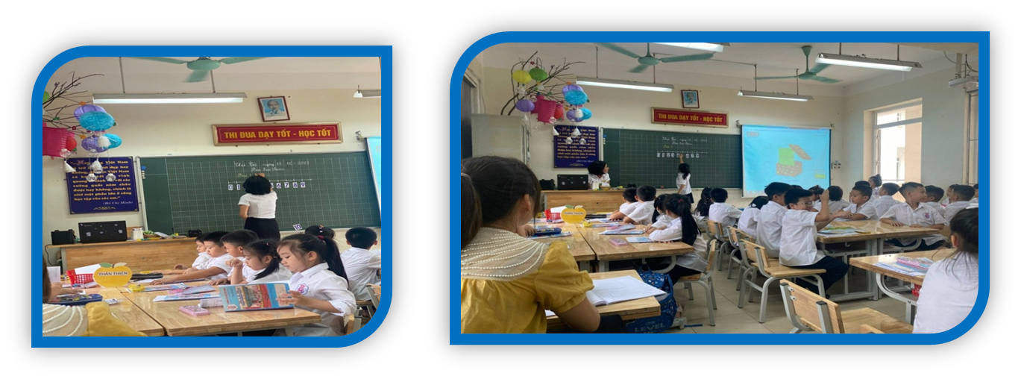
Các con vừa học vừa chơi, vừa thỏa sức sáng tạo khi thực hành làm sản phẩm mình yêu thích.

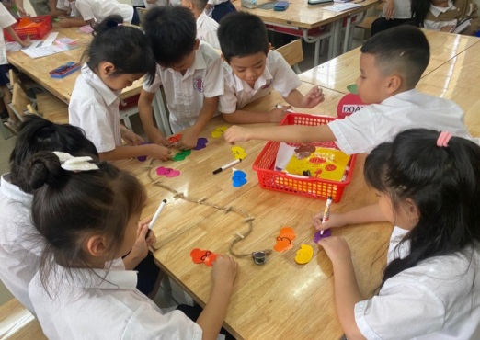
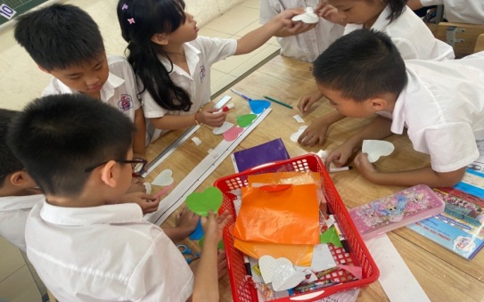
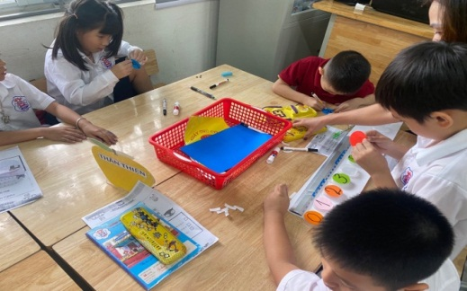
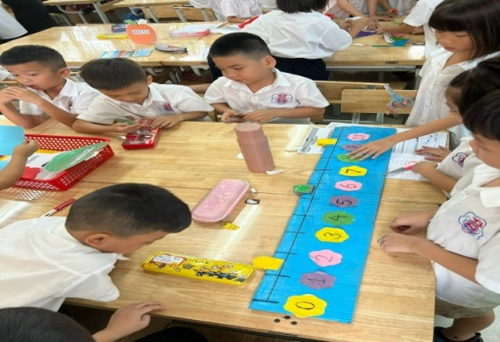
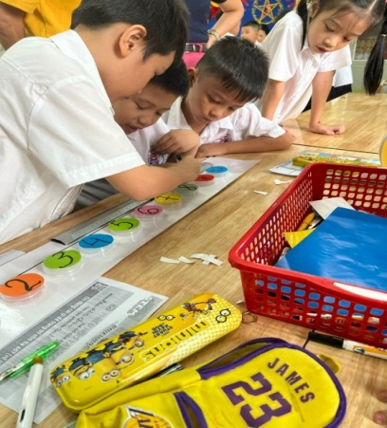

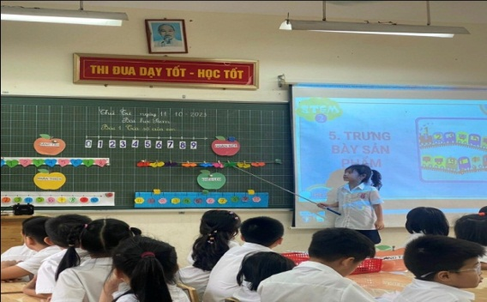
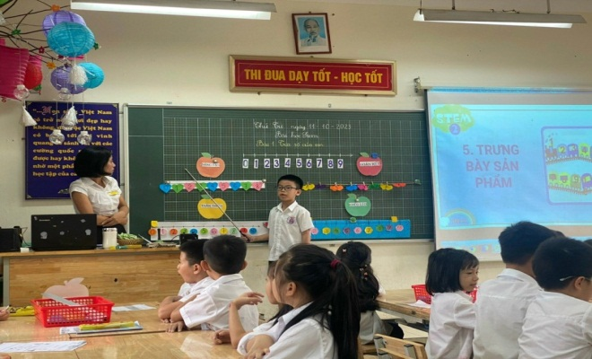
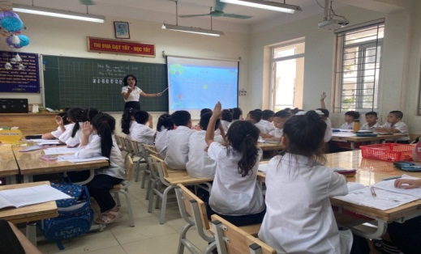
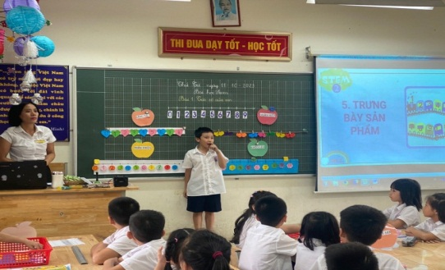
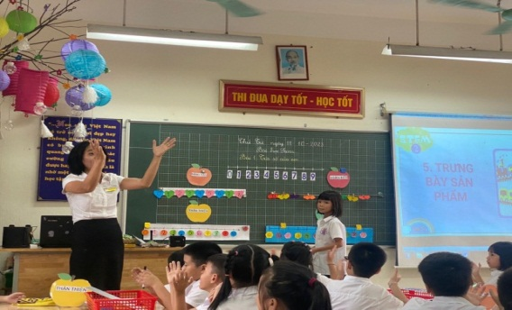
Tiết học diễn ra sôi nổi, hào hứng.
Các nhóm tự tin giới thiệu về sản phẩm của nhóm mình.

